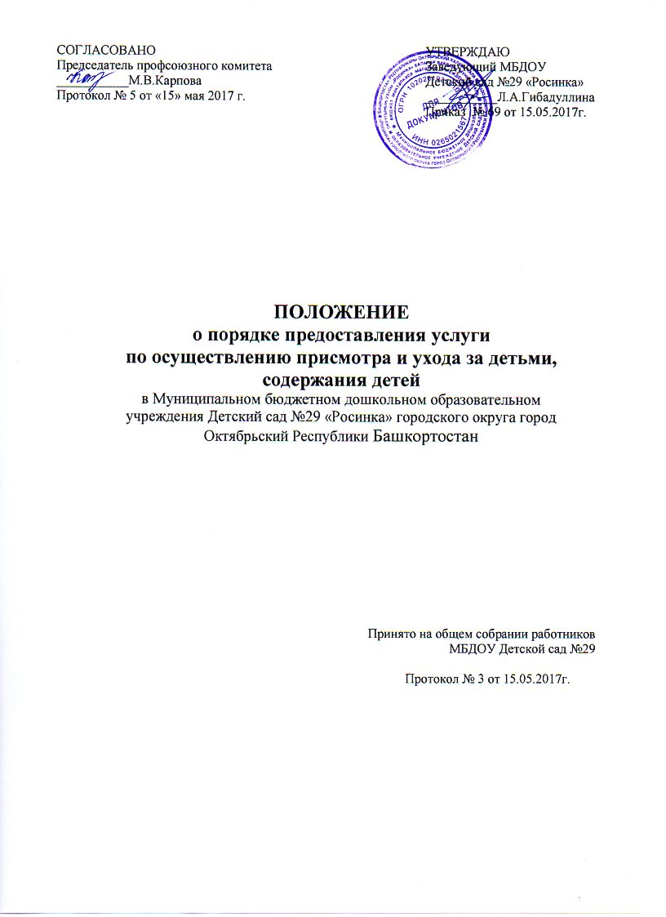
1. Общие положения
1.1. Настоящее Положение регулирует порядок и условия для осуществления присмотра и ухода за детьми МБДОУ Детский сад №29 (далее - Организация).
1.2. Организация может обеспечивать присмотр, уход и содержание воспитанников в возрасте от 2 месяцев (при наличии соответствующих условий) до прекращения отношений.
1.3. Организация создает условия, необходимые для осуществления присмотра и ухода за детьми, включая организацию их питания и хозяйственно-бытового обслуживания, обеспечение соблюдения ими личной гигиены и режима дня.
1.4. За присмотр и уход за ребенком учредитель Организации, осуществляющей образовательную деятельность, устанавливает плату, взимаемую с родителей (законных представителей) (далее - родительская плата), и ее размер. Учредитель вправе снизить размер родительской платы или не взимать ее с отдельных категорий родителей (законных представителей) в определенных им случаях и в порядке, предусмотренном действующим законодательством.
1.5. Родительская плата в Организации не взимается в случае отсутствия ребенка в Организации по уважительным причинам: болезни, карантина, санаторно-курортного лечения ребенка, медицинского обслуживания ребенка по заключению врача, по семейным обстоятельствам на срок, определенный уставом Организации и (или) договором между Организацией и родителем (законным представителем), в случаях, предусмотренных договором.
1.6. В целях материальной поддержки воспитания и обучения детей, посещающих образовательную организацию, реализующие образовательную программу дошкольного образования, родителям (законным представителям) выплачивается компенсация в соответствии с постановлением Правительства Республики Башкортостан от 19.04.2017 № 172 "О порядке обращения, условиях назначения и выплаты компенсации части родительской платы за присмотр и уход в образовательных организациях, реализующих образовательную программу дошкольного образования, находящихся на территории Республики Башкортостан":
- на первого ребенка - в размере 20% среднего размера родительской платы за присмотр и уход за ребенком в образовательной организации, реализующей образовательную программу дошкольного образования;
- на второго ребенка - 50% среднего размера родительской платы за присмотр и уход за ребенком в образовательной организации, реализующей образовательную программу дошкольного образования;
- на третьего и последующих детей - 70% среднего размера родительской платы за присмотр и уход за ребенком в образовательной организации, реализующей образовательную программу дошкольного образования.
Право на получение компенсации имеет один из родителей (законных представителей), внесших родительскую плату за присмотр и уход за детьми в соответствующей образовательной организации.
1.7. За присмотр и уход за детьми-инвалидами, детьми-сиротами и детьми, оставшимися без попечения родителей, а также за детьми с туберкулезной интоксикацией, обучающимися в образовательной организации, реализующей образовательную программу дошкольного образования, родительская плата не взимается.
1.8. Режим работы Организации и длительность пребывания в ней воспитанников определяются уставом Организации.
1.9. Взаимоотношения между Организацией и родителями (законными представителями) детей дошкольного возраста регулируются договором, включающим в себя взаимные права, обязанности и ответственность сторон, возникающие в процессе оказания услуги, длительность пребывания ребенка по месту оказания услуги.
1.10. В группах по присмотру и уходу за детьми обеспечивается их содержание и воспитание, направленные на социализацию и формирование у них практически ориентированных навыков, в том числе с учетом особенностей психофизического развития детей с ограниченными возможностями здоровья, детей-инвалидов.

2. Обеспечение соблюдения личной гигиены
2.1. Услуга по присмотру и уходу за детьми дошкольного возраста организуется в групповой ячейке здания образовательной организации.
2.2. Обустройство групповой ячейки должно соответствовать санитарно-эпидемиологическим требованиям к устройству, содержанию и организации режима работы дошкольных образовательных организаций.
2.3. В состав групповой ячейки входят: раздевальная (приемная) (для приема детей и хранения верхней одежды), групповая (для проведения игр, занятий и приема пищи), спальня, буфетная (для подготовки готовых блюд к раздаче и мытья столовой посуды), туалетная (совмещенная с умывальной).

3. Организация питания
3.1. Ответственность за организацию питания воспитанников возлагается на Организацию, осуществляющую присмотр и уход.3.2. Питание должно удовлетворять физиологическим потребностям детей в основных пищевых веществах и энергии.
3.3. Питание воспитанников осуществляется по утвержденному меню согласно действующим нормам СанПиН.3.4. Приготовление пищи для детей осуществляется в помещении пищеблока (кухни), устройство, оборудование и содержание которого должны соответствовать требованиям СанПиН.

4. Обеспечение соблюдения режима дня
4.1. Требования к организации режима дня в ходе предоставления услуги по присмотру и уходу:
4.1.1. Режим дня должен соответствовать возрастным особенностям детей и
способствовать их гармоничному развитию.
4.1.2. Основными компонентами режима являются: пребывание на открытом воздухе (прогулка), игровая деятельность, прием пищи, личная гигиена, сон.
4.1.3. Ежедневный прием детей проводится воспитателями, которые опрашивают родителей о состоянии здоровья детей.
4.1.4. Выявленные больные дети или дети с подозрением на заболевание в группу не принимаются. Заболевших в течение дня детей изолируют от здоровых детей до прихода родителей.
4.1.5. Режим дня должен соответствовать возрастным особенностям детей и способствовать их гармоничному развитию. Максимальная продолжительность непрерывного бодрствования детей 3 - 7 лет составляет 5,5 - 6 часов, до 3 лет - в соответствии с медицинскими рекомендациями.
4.1.6. Продолжительность прогулки определяется Организацией в зависимости от климатических условий. При температуре воздуха ниже минус 15 °C и скорости ветра более 7 м/с продолжительность прогулки рекомендуется сокращать.
4.1.7. Общая продолжительность суточного сна для детей дошкольного возраста 10,5 часа, из которых 2 - 2,5 часа отводится на дневной сон.
Для детей от 1,5 до 3 лет дневной сон организуют однократно продолжительностью не менее 3 часов. Перед сном не рекомендуется проведение подвижных эмоциональных игр, закаливающих процедур. Во время сна детей присутствие воспитателя (или его помощника) в спальне обязательно.

5. Требования к работникам
5.1. Обязательства по присмотру и уходу за детьми в группе выполняются воспитателем, помощником воспитателя в соответствии с должностными инструкциями.
5.2. К работе в Организации, осуществляющей услугу по присмотру и уходу за детьми дошкольного возраста, не допускаются лица:
- лишенные права заниматься педагогической деятельностью в соответствии с вступившим в законную силу приговором суда;
- имеющие или имевшие судимость, подвергающиеся или подвергавшиеся уголовному преследованию (за исключением лиц, уголовное преследование которых прекращено по реабилитирующим основаниям) за преступления против жизни и здоровья, свободы, чести и достоинства личности (за исключением незаконной госпитализации в медицинскую организацию, оказывающую психиатрическую помощь в стационарных условиях, и клеветы), половой неприкосновенности и половой свободы личности, против семьи и несовершеннолетних, здоровья населения и общественной нравственности, основ конституционного строя и безопасности государства, а также против общественной безопасности;
- имеющие неснятую или непогашенную судимость за умышленные тяжкие и особо тяжкие преступления;
- признанные недееспособными в установленном Федеральным законом порядке;
- имеющие заболевания предусмотренные перечнем, утверждаемым федеральным органом исполнительной власти, который осуществляет функции по выработке государственной политики и нормативно-правовому регулированию в области здравоохранения.
5.3. При получении от правоохранительных органов сведений о том, что работник Организации подвергается уголовному преследованию за преступления, указанные в пункте 5.2, руководитель Организации отстраняет от работы (не допускает к работе) работника на весь период производства по уголовному делу до его прекращения либо до вступления в силу приговора суда.
5.4. Работники Организации обязаны проходить первичное (при устройстве на работу) и периодические медицинские обследования, а также аттестацию на знание санитарных норм и правил.
5.5. В целях профилактики возникновения и распространения инфекционных заболеваний и пищевых отравлений медицинские работники Организации проводят мероприятия в соответствии с действующими нормами СанПиН.

6. Охрана жизни и здоровья воспитанников
6.1. Организации, осуществляющие присмотр и уход за детьми, создают условия для охраны здоровья воспитанников, в том числе обеспечивают:
- текущий контроль за состоянием их здоровья;
- проведение санитарно-гигиенических, профилактических и оздоровительных мероприятий
- оказание первичной медико-санитарной помощи в порядке, установленном законодательством в сфере охраны здоровья;
- соблюдение государственных санитарно-эпидемиологических правил и нормативов;
- безопасность воспитанников во время пребывания в Организации;
- профилактику несчастных случаев с воспитанниками во время пребывания в Организации;
- организацию и создание условий для профилактики заболеваний и оздоровления воспитанников;
- прохождение воспитанниками в соответствии с законодательством
Российской Федерации периодических медицинских осмотров и диспансеризации.
6.2. Медицинское обслуживание детей должно обеспечиваться медицинским персоналом, специально закрепленным за организацией органами здравоохранения, который, наряду с руководством Организации, несет ответственность за здоровье и физическое развитие детей, проведение лечебно-профилактических мероприятий, соблюдение санитарно-гигиенических норм, контроль режима и качества питания.

7. Хозяйственно-бытовое обслуживание Организации
7.1. В группах по присмотру и уходу за детьми имеются отдельные специализированные помещения (если предусмотрено проектом), предназначенные для поочередного использования всеми или несколькими детскими группами (музыкальный зал, иные помещения).
7.2. Каждая Организация должна быть оснащена необходимым оборудованием, отвечающим требованиям стандартов, технических условий, других нормативных документов, обеспечивающих надлежащее качество предоставляемых услуг.7.3. Организация должна быть обеспечена всеми средствами коммунально-бытового обслуживания и оснащена телефонной связью.
7.4. В организации должны располагаться сопутствующие помещения (медицинские, пищеблок, прачечная и т.д.), а также служебно-бытовые помещения для персонала.
7.5. Указанные помещения должны отвечать санитарно-эпидемиологическим требованиям, обеспечивающим условия для разных видов двигательной, игровой и умственной активности детей, отвечать принятым СанПиН, правилам противопожарной безопасности, и должны быть защищены от воздействия факторов, отрицательно влияющих на качество предоставляемых услуг (повышенной/пониженной температуры, влажности воздуха, запыленности, загрязненности, шума, вибрации и т.д.).
7.6. Оборудование должно использоваться строго по назначению в соответствии с эксплуатационными документами, содержаться в технически исправном состоянии. Пригодность к эксплуатации специального оборудования, приборов и аппаратуры подтверждается проверкой. Периодичность проверки оборудования определяется его эксплуатационными документами либо (при отсутствии четкого указания данного параметра в эксплуатационных документах) документом, регламентирующим работу учреждения.
7.7. Неисправное оборудование должно быть заменено, отремонтировано (если оно подлежит ремонту) или изъято из эксплуатации. Пригодность к эксплуатации отремонтированного оборудования подтверждается проверкой.

8. Заключительная часть
8.1. Действия (бездействия) должностных лиц, а также принятые ими решения по созданию условий для осуществления присмотра и ухода за детьми, содержания детей в МБДОУ Детский сад №29 могут быть обжалованы в соответствии с действующим законодательством.
8.2. Ответственность за создание условий для осуществления присмотра и ухода за детьми, содержания детей в дошкольных образовательных организациях возлагается на руководителей образовательных организаций.
8.3. Контроль за созданием условий для осуществления присмотра и ухода за детьми, содержания детей в МБДОУ Детский сад №29 возлагается на Управление образования Администрации городского округа город Октябрьский Республики Башкортостан.

